南 京 师 范 大 学
毕 业 设 计（论 文）
（2021届）



题 目： OJ网站中的评测与管理模块的
设计与开发
学 院：计算机与电子信息学院/人工智能学院
专 业： 软件工程（嵌入式培养）
姓 名： 刘芃杰
学 号： 19170306
指导教师： 王琼
南京师范大学教务处 制

目录
目录 2
摘要 4
Abstract 5
第1章 设计的目的及研究意义 6
1.1 绪论 6
1.1.1 OJ概论 6
1.1.2 牛客网的系统分析 6
1.1.3 USACO的系统分析 6
1.2 毕设的目标 7
1.2.1 开发OJ网站 7
1.2.2我的工作重点: 后台 7
1.3 本课题的实行计划及预期效果 8
第2章 开发环境 9
2.1开发环境的选择 9
2.1.1 传统的web开发语言：JSP/PHP 9
2.1.2 近期流行的Web开发模式：RESTful架构 9
2.2开发环境的组成 11
2.2.1开发环境的选择 11
2.2.2开发环境的安装、配置 11
2.3开发环境中的核心技术 11
2.3.1 SpringMVC 11
2.3.2 Mybatis 12
2.2.3 Apache Shiro 12
第3章 功能模块设计 13
3.1. 用户模块 13
3.2. 题库模块 13
3.3 评测模块 13
3.4. 图床模块（多媒体资源管理模块） 13
第4章 数据库的设计方案 14
4.1题目 14
4.1.1数据表的设计 14
4.1.2 查询题目信息流程 14
4.1.3 插入题目信息流程 15
4.2 用户 15
4.2.1 数据表的设计 15
4.2.2 用户注册流程 15
4.2.3 用户登录流程 15
第5章 类的设计方案与流程的实现 16
5.1 用户注册流程 16
5.1.1 流程设计 16
5.1.2 流程使用的类 16
5.1.3 流程具体实现 17
5.2 用户权限验证流程 18
5.2.1 流程设计 18
5.2.2 流程使用的类 21
5.2.3 流程具体实现 22
5.3 图床系统使用流程 23
5.3.1 流程设计 23
5.3.2 流程使用的类 24
5.3.3 流程具体实现 25
第6章 评测机的接口与多任务应用 27
6.1 评测机的接口 27
6.2 评测机的单体应用 27
6.3 评测机的多任务应用 27
6.4 线程池 29
参考文献 31

摘要
在线评测网站（OJ）是一种特殊的web应用程序^{[1]}，它在信息学竞赛选手、软件行业从业者、计算机相关专业学生间广泛流行，用于进行编程训练，提高编程水平。
一个传统的OJ可以提供编程题库、接收代码提交、评测代码运行结果^{[2]}。但是，仅有这些是不够的。传统OJ的功能太过单一，无法满足编程教学中的需求。同时，作为web应用程序， OJ网站也需要较好的底层架构设计，而传统OJ的单体设计难以提高网站的吞吐量及可用性。
本文将介绍一款OJ网站的设计与实现。我们将探讨各种web应用技术的亮点，研究web应用中经典流程的最佳实践。最终，我们将看到该网站是怎样对传统OJ的功能进行了补充，又是怎样实现了一个可用性好、易于扩展的web应用架构。

关键词：web应用，在线评测系统，信息学竞赛

Abstract
The online judge website (OJ) is a special web application that is widely popular among informatics contestants, software industry practitioners, and computer-related majors. It is used for programming training and improving programming skills.
A traditional OJ can provide programming question banks, receive code submissions, and evaluate code running results. However, these alone are not enough. The function of traditional OJ is too single to meet the needs of programming teaching. At the same time, as a web application, the OJ website also needs a better underlying architecture design, while the traditional OJ monolithic design is difficult to improve the throughput and usability of the website.
This article will introduce the design and implementation of an OJ website called BOJ. We will explore the highlights of various web application technologies and study the best practices of classic processes in web applications. In the end, we will see how BOJ supplements the functions of traditional OJ, and how it implements a web application architecture with good usability and easy expansion.

Keywords: web application, online evaluation system, informatics competition

第1章 设计的目的及研究意义

1.1 绪论

1.1.1 OJ概论
学习编程技术的人群，越来越大，教育、考核、竞争，诞生了OJ网站。
近10年来，在线评测系统(OJ: Online Judge)系统，在程序设计的教育、培训、考试、人才选拔等领域，有了越来越多的应用^{[4]}。
其主要功能是，给定程序设计目标以及输入数据，用户可以在线编程并提交程序，系统自动评测并实时将评测结果返回给用户。
传统功能有
1.支持多种编程语言题目的在线评测
2.举行限时在线编程比赛
国内外都有不少知名的在线评测网站，不过由于开发日期、目标定位等原因，网站系统的实现水平参差不齐。

1.1.2 牛客网的系统分析
牛客网是国内最著名的在线评测网站之一。以代码评测功能为基础，牛客网还拓展了在线编程竞赛、求职技术训练、职业知识指导等功能。不过，由于开发时间较早，网站仍是传统的web系统架构，没有实现前后端分离，因此用户界面略显简朴，可以再进步。

1.1.3 USACO的系统分析
Usaco全名美国计算机奥赛网，是OI选手必用的OJ。它拥有一个设计严谨而巧妙的题库，通过将100道题目按难度和类型分为6大章节，可以让用户在循序渐进的练习中提升水平。不过由于开发时间很早，网站的用户交互方式较差，只能以文件方式提交代码，且对代码格式有严格要求。

1.2 毕设的目标

1.2.1 开发OJ网站
为了实现这样的在线评测网站，需要实现一个能够安全的储存用户信息，多样化的管理题库，高速的评测用户代码的web程序。

1.2.2我的工作重点: 后台

1.2.2.1学习后端开发技术
理解并掌握前后端分离的开发模式。
学习SpringMVC框架，实现支持REST标准的后端程序。
学习Apache Shiro框架，实现安全验证模块。
学习Mybatis框架，使用Mysql数据库，高效的开发数据库访问模块。

1.2.2.2设计、实现一个较好的后端项目
使用表示层、业务层、持久层的三层架构，设计维护性好、扩展性高的后端程序。
使用面向切面编程技术，减少代码量，优化代码结构。
遵循REST标准，设计功能强、性能好、适宜通信的后端接口。
使用Maven对项目依赖库进行集中管理。

1.2.2.3 对系统的性能有较好的优化策略
遵循JsonWebToken标准， 实现高效安全的用户认证系统。
将评测机与后端解耦，实现异步调用的代码评测系统。
实现读写速度快、能防止恶意上传的图床系统。

1.2.2.4 掌握软件工程各个阶段的工具软件
使用表1中的软件，提高开发效率。
表1 开发中使用的软件
软件名 | 作用
yapi | 可视化的接口管理平台，为开发、测试人员提供更优雅的接口管理服务。
postman | 强大的接口调试、Http请求工具，可用于接口测试。
dbdiagram | 可视化的数据库表设计平台，开发人员可以更轻松的管理自己的数据库表。
git | 代码版本控制软件，用于不同开发者的代码进行同步。

1.2.2.5 完成软件工程的各个阶段的文档写作
编写精确、清晰、完整的软件需求说明书。
编写包括系统说明、模块说明、操作环境说明的软件维护手册。

1.3 本课题的实行计划及预期效果
2020.11 - 2020.12
确定项目需求
确定项目开发技术选型
2020.12 - 2021.1
确定后端项目模块设计方案
学习后端开发所需框架与技术
创建demo项目，配置依赖库
2021.1-2021.4
设计后端接口文档
根据文档开发后端项目

第2章 开发环境

2.1开发环境的选择

2.1.1 传统的web开发语言：JSP/PHP
传统web系统开发常使用jsp或php作开发语言，将用户界面的代码与服务端的代码，混杂在一起。大量的代码文件组织，没有明显的前后端的划分。
然而，用户界面的代码与服务器端的代码，其逻辑有很大的不同。具体区别，概述如下：
在用户界面的代码中，常使用html,js,css，以构成页面，将服务器端提供的数据，渲染成用户期望的样式；
在服务器端的代码中，常使用jsp,php，以构造业务逻辑，处理用户请求，将用户数据持久化。
以上两种代码，逻辑耦合性不强，却常常混在一个文件中，必然增加开发难度。这非常不适合大型项目的设计开发。

2.1.2 近期流行的Web开发模式：RESTful架构

2.1.2.1 前后端分离
近来，越来越多的软件公司在开发web系统时，会采用前后端分离的开发模式。在这种模式中，将开发用户界面的部分称为前端开发，开发服务器程序称为后端开发。两个部分接口明确，相互独立。
前后端的接口是：后端作为服务接口提供者，供前端调用，返回前端所需的数据，并对数据作后续处理^{[5]}。
在这种设计模式，前后端没有固定的信息交流协议。近年来。在软件业界的实践中，REST架构脱颖而出，它定义了实现web服务的准则和约束。REST全称是Representational State Transfer（它首次出现在2000年Roy Fielding的博士论文中，而Roy Fielding是HTTP规范的主要编写者之一。）

2.1.2.2 REST的核心约束
在REST架构中，核心约束表示设计接口需要遵守的约定。
1. 资源(Resources)：任何网络上的资源，无论它是怎样的数据格式，都可以用一个独一无二的URI（统一资源定位符）指向。
2. 表现层(Representation)：资源需要特定的表现形式，例如HTML，XML，JSON，或二进制流。
3. 状态转换(State Transfer)：前端通过在请求中附加操作方式，表示对后端资源进行状态转换。
例如，HTTP协议中定义的四个操作方式分别对应四种基本操作：GET用来获取资源，POST用来新建资源，PUT用来更新资源，DELETE用来删除资源。
如果一个架构符合REST的约束条件和原则，我们就称它为RESTful架构^{[6]}。

2.1.2.3 REST的优势
1. URL具有很强可读性的，具有自描述性；由于使用名词+动词的URL设计方式，因此很容易根据URL理解接口的作用。
2. 资源与表现层的松耦合；如果以服务器IP+文件位置的方式标记一个文件的URL，一旦这个文件修改了文件位置，URL也需要跟着变化；REST风格下，采用文件类型+文件id，永远不需要修改URL。
3. 接口间解耦；如果以操作为中心设计接口，由于操作间常常有关联关系，导致管理起来困难，很难设计出高内聚低耦合的接口；在REST风格下，以资源为中心，由于资源间的关联关系通常是很简单的，因此接口间相互独立，易于管理。

2.2开发环境的组成

2.2.1开发环境的选择
使用Java语言开发
使用SpringBoot框架实现Web程序
使用Mysql数据库
使用Maven管理项目依赖的第三方库
使用IntelliJ Idea作为集成开发环境

2.2.2开发环境的安装、配置
- Java开发环境的安装
从oracle官网下载最新jdk1.8
设置java环境变量JAVA_HOME和JRE_HOME
- 将编译好的程序部署成Linux系统服务
编写.service文件，使用systemctl命令部署，将项目包装成系统服务
- Mysql数据库的安装
安装mysql 8数据库，配置root用户与user用户：root用户拥有最高权限，用于开发与管理；user用户拥有限定权限，后端程序以这个身份访问数据库。
- 项目依赖包设置
编写项目依赖包配置文件pom.xml，使用Maven自动下载管理依赖包。
- Git设置
配置集成开发环境的git设置，拉取项目到本地。

2.3开发环境中的核心技术

2.3.1 SpringMVC
SpringMVC将后端程序分成控制器层、业务逻辑层、数据交互层，提供了模型-视图-控制的体系结构，MVC模式使程序的输入逻辑、业务逻辑和UI逻辑解耦，从而简化开发流程^{[7]}。
本项目并没有完全遵循SpringMVC的开发模式，而是放弃了其支持的Jsp页面开发模式，采用业务逻辑层、数据交互层开发后端接口。

2.3.2 Mybatis
Mybatis是一款ORM（对象关系映射）框架，解决了业务逻辑对象与数据库表间关系的映射^{[8]}。
Mybatis能将Java中的一个类与数据库的一张表对应，类的每个实例对应表中的一条记录，类的每个属性对应表的每个字段，自动的将程序中的对象持久化到关系数据库中。有了Mybatis，程序员不需要再写枯燥的转换代码，将类属性与Sql语句相互转换。

2.2.3 Apache Shiro
Shiro是一个非常强大权限框架。它包括了权限校验、权限授予、会话管理、安全加密等组件^{[9]}。
通过设置请求拦截器，编写自定义的拦截器方法，Shiro可以高度自由的实现各种权限验证需求。

第3章 功能模块设计

3.1. 用户模块
实现安全高效的用户登录与认证系统。要以业界标准的安全方法存储用户隐私信息，同时要减轻复杂的用户认证流程对服务器的负担。

3.2. 题库模块
实现一个支持用户自主管理的题库。要提供能对题目增删改查，支持富文本题面描述，自动对用户访问权限进行控制的题库。

3.3 评测模块
实现代码评测功能：根据用户上传的代码以及出题者设置的输入数据，计算出输出结果，并与出题者预设的输出结果进行比对，得出代码的运行结果。
评测速度要求能达到100次提交/秒不卡死。

3.4. 图床模块（多媒体资源管理模块）
对网站的图片、文件等所有多媒体资源进行统一管理，对外提供上传、下载文件两个接口，与服务器文件系统交互，维护管理文件资源信息。

第4章 数据库的设计方案

4.1题目

4.1.1数据表的设计
表2中是本项目题目信息所用到的数据库表。
表2 题目信息数据表
序号 | 表名 | 含义 | 主键 | 外键
1 | prob_brief | 题目基本信息 | Prob_id
2 | prob_prog | 编程题信息 | Prob_prog_id | Prob_id
3 | prob_prog_lang | 编程题语言限制 | Id | Prob_prog_id
4 | prob_prog_fill_in | 字段编程题信息 | Prob_prog_fill_in_id | Prob_prog_id
5 | prob_prog_fill_in_blank | 字段编程题空格 | Id | Prob_prog_fill_in_id
6 | prob_choice | 选择题信息 | Prob_choice_id | Prob_id
7 | Prob_choice_key | 选择题答案 | Id | Prob_choice_id
8 | Prob_fill_in | 填空题信息 | Prob_fill_in_id | Prob_id
9 | Prob_fill_in_key | 填空题答案 | Id | Prob_fill_in_id
10 | Prob_tag | 题目标签 | Id | Prob_id

4.1.2 查询题目信息流程
前端提供题目主键 prob_id，后端首先根据prob_id查出题目类型type，再根据题目类型生成不同的sql语句进行查询。
表3中是具体的查询过程。
表3 查询题目的数据库流程
序号 | Type | 查询字段编程题
1 | 所有类型 | 用prob_brief,prob_tag表联查出题目基本信息
2 | Prog | 将prob_prog,prob_prog_lang与题目基本信息联查，查出编程题信息
3 | fill_in_prog | 将prob_prog_fill_in,prob_prog_fill_in_blank表与编程题信息联查，查出字段编程题信息
4 | fill_in | 将prob_fill_in, prob_fill_in_key与题目基本信息联查，查出填空题信息
5 | choice | 将prob_choice,prob_choice_key与题目基本信息联查，查出选择题信息
查出题目信息后，后端将根据题目类型type，使用对应的数据模型类装载，并返回给前端。

4.1.3 插入题目信息流程
前端提供转换成Json结构的题目信息，后端首先根据题目信息中的type使用对应的数据模型类实例化，再使用对应的sql语句插入数据库。
表4中是具体的插入过程。
表4 插入题目的数据库流程
序号 | type | 查询字段编程题
1 | 所有类型 | 将题目基本信息插入prob_brief,prob_tag表
2 | prog | 将编程题信息插入prob_prog,prob_prog_lang表
3 | fill_in_prog | 将字段编程题信息插入prob_prog_fill_in,prob_prog_fill_in_blank表
4 | fill_in | 将填空题信息插入prob_fill_in, prob_fill_in_key表
5 | choice | 将选择题信息插入prob_choice,prob_choice_key表

4.2 用户

4.2.1 数据表的设计
表5中是本项目用户信息相关的表。
表5 用户信息数据表
序号 | 表名 | 含义 | 主键 | 外键
1 | User | 用户基本信息表 | User_id
2 | User_secure | 用户安全信息表 | Id | User_id
3 | User_team_role | 用户团队角色表 | Id | User_id

4.2.2 用户注册流程
用户提交新账号和密码后，首先将账号及其他基本信息插入user表，再将密码的哈希结果、哈希盐等安全信息插入user_secure表。

4.2.3 用户登录流程
用户登录提交账号和密码后，根据账号从用户安全信息表中查出密码的哈希结果等安全信息，再与用户提交密码的处理结果比较。登陆成功，则将用户基本信息及用户团队角色查出，返回给前端。

第5章 类的设计方案与流程的实现

5.1 用户注册流程

5.1.1 流程设计
现在很多人习惯在所有网站使用同样的密码，假如数据库被攻破，且保存的用户密码是明文的话，很可能导致用户的其他网站账号也暴露。
为了防止这种情况，我们的服务器不会保存明文密码，而是使用加盐哈希：对于每个用户，都会随机生成一个长度64的字符串作为盐值，将用户明文密码与该盐值拼接，并将拼接后的串使用md5哈希，生成128位的哈希结果，将哈希结果保存到数据库。这样，就连服务器也不知道用户密码明文^{[10]}。
用户登录时，服务器再进行一次加盐哈希，就可以验证用户密码。
由于对每一个用户都有随机生成的盐值，因此也可以很好的抵抗彩虹表攻击。

5.1.2 流程使用的类
表6中是用户注册流程使用到的类。
表6 用户注册流程使用的类
序号 | 类名 | 含义
1 | AccountController | 用户注册接口
2 | UserMapper | 用户信息数据访问层
3 | User | 用户信息类
4 | SecureUtils | 安全信息工具类
5 | SecureRandomNumberGenerator | Shiro框架提供的安全的随机数生成器
6 | Sha512Hash | Sha512哈希算法
7 | UserSecure | 用户安全信息类
8 | UserSecureMapper | 数据访问层(用户安全信息)

5.1.3 流程具体实现
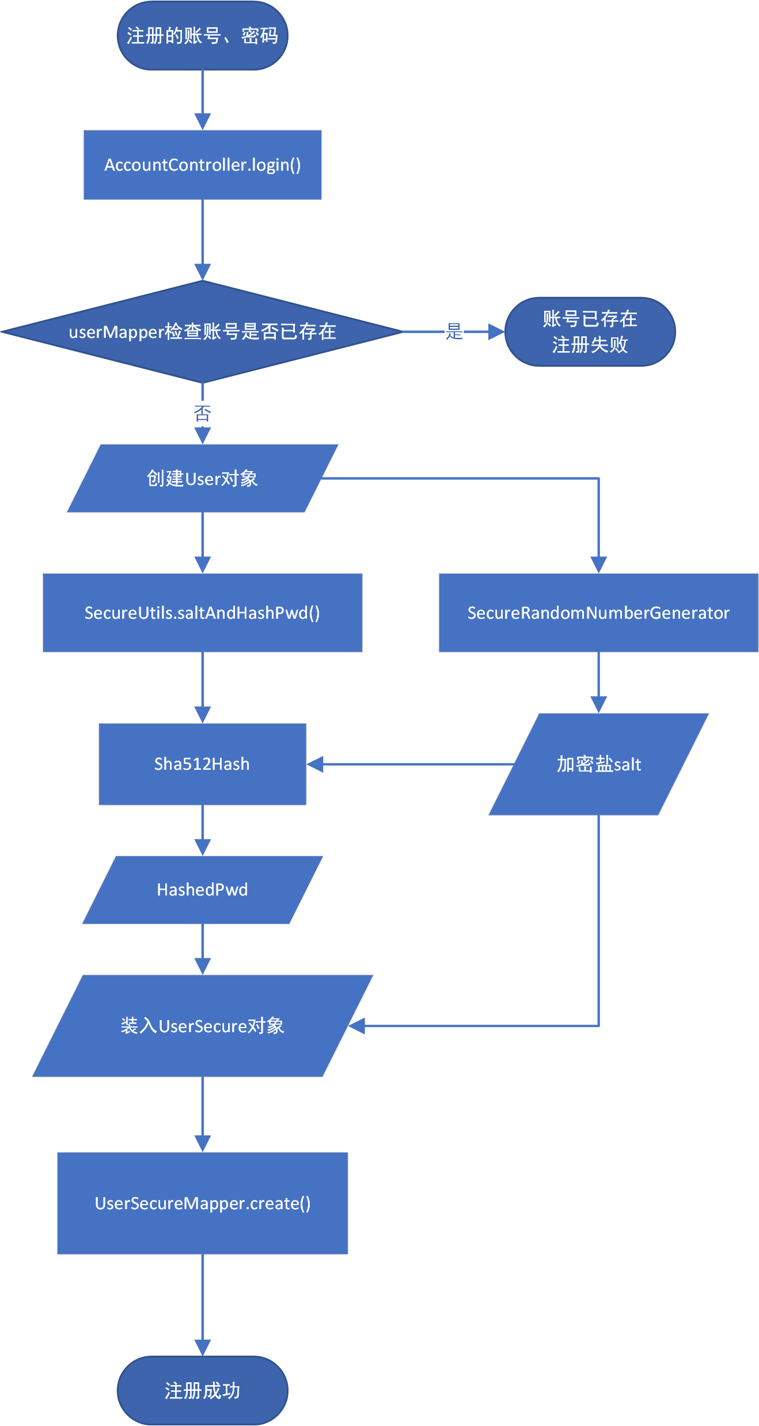
图5.1 用户注册流程图

当用户在客户端注册时，页面将获取账号user和密码pwd。在传至后台后，将发生以下流程：
1 在执行AccountController.login()中，创建数据访问层的UserMapper对象，使用selectByPrinciple函数，检查数据库中是否已存在相同账号。
2 根据user和pwd，创建新用户对象User（权限设为普通用户USER）。
3 调用SecureUtils.saltAndHashPwd()方法，针对对象User，生成随机的加密盐salt；调用Sha512Hash算法，得到哈希密码HashedPwd。
4 根据salt与HashedPwd，创建用户安全信息对象UserSecure。
5 利用数据访问层对象UserSecureMapper，将UserSecure存入数据库。

5.2 用户权限验证流程

5.2.1 流程设计
由于网站提供团队功能，允许用户建立团队私有资源，因此在访问团队前，需要验证用户访问权限，确保用户已经登录，且拥有此团队的权限。

5.2.1.1 传统做法的弊端
对于用户访问权限验证，传统的做法是：
服务器在数据库维护一个用户信息表，其中保存有用户权限等信息；在用户登录成功后，给前端一个SessionId，对应表中一条记录。用户每次发送访问请求时，都会在请求中带上SessionId发送给服务器，以表明用户身份。
这样的做法存在一些弊端：
1. 服务器必须在运行时维护用户信息表，如果用户较多，可能对服务器造成较大负担。
2. 如果对服务器进行集群扩展，用户信息表的维护将成为问题：由于用户可以从服务器A登录，随后从服务器B进行访问，如果不对两个服务器的用户信息表进行同步更新，会导致用户在服务器A登录却无法在服务器B访问；而如果使用集中的用户信息服务器，此服务器将承受巨大的运行压力。
因此，项目使用JWT(JsonWebToken)进行用户权限验证。

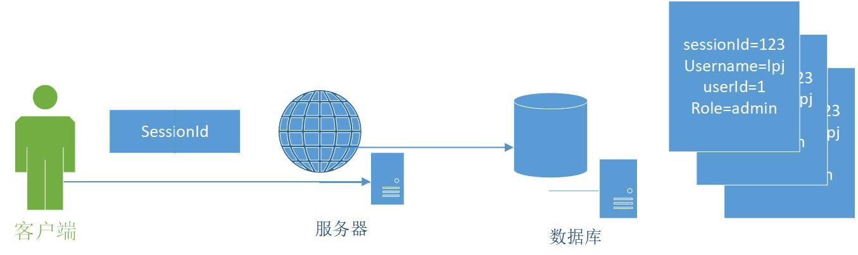
图 5.2 SessionId模式下的用户权限认证

5.2.1.2 JWT
JWT是一个分为三段的字符串，分别是协议信息段、数据段、签名段。
数据段中保存用户信息，也就是将原本服务端的用户信息表转移到这一段中，服务器不用再维护用户信息表。
用户登录成功后，服务器将用户信息写入JWT数据段，并返回给用户。我们称返回给用户的JWT为token。此后用户的请求不再提供SessionId，而是提供token；服务器将根据token中的用户信息进行权限验证^{[11]}。
为了防止数据段被用户篡改，JWT设计了第三段签名段。用户登录成功后，服务器将进行数字签名：将JWT前两段与秘密的盐值拼接，将拼接后的串进行md5哈希，哈希结果保存为签名段。验证用户权限时，服务器先对用户提供的JWT再进行一次上述操作，验证签名段与操作结果。如果不一致，则视为非法JWT，拒绝访问。
同样的，为了提高安全性，每个用户都有随机生成的盐值用于此数字签名。
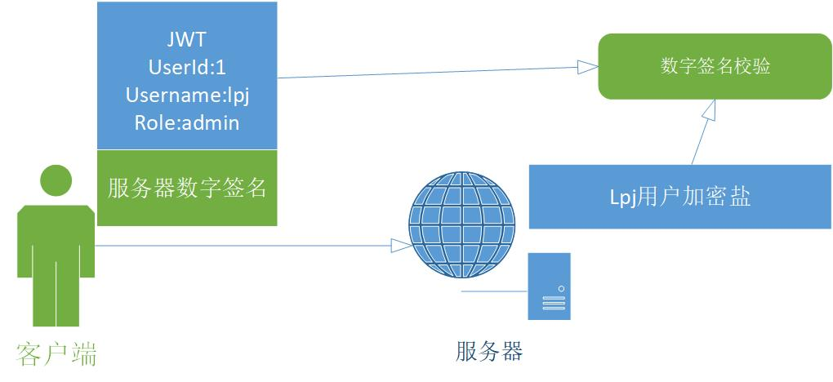
图 5.3 使用JWT的用户权限认证

5.2.1.3 普通token与刷新token
如果不设立JWT使用期限将是危险的，这相当于用户登录一次就能永久使用。因此我们在JWT的数据段中设置了过期时间，例如一周。服务器将拒绝过期的JWT，并要求用户重新登录。
但这样仍有风险。如果遭受中间人攻击，用户的JWT被拦截，那么在过期时间内，攻击者都可以冒用身份进行破坏。
为了减小这种情况下的损失，我们增加一种刷新token。
以往用于访问的JWT现在被称为普通token，并且过期时间被调整的很短，例如5分钟；用户登录成功后，服务器不仅会返回普通token，还会返回一个刷新token：刷新token的过期时间较长。
现在，用户使用普通token访问资源；如果普通token过期，服务器会要求用户提供刷新token；如果刷新token没过期，就生成新的普通token给用户用于后续访问，否则要求用户重新登录。
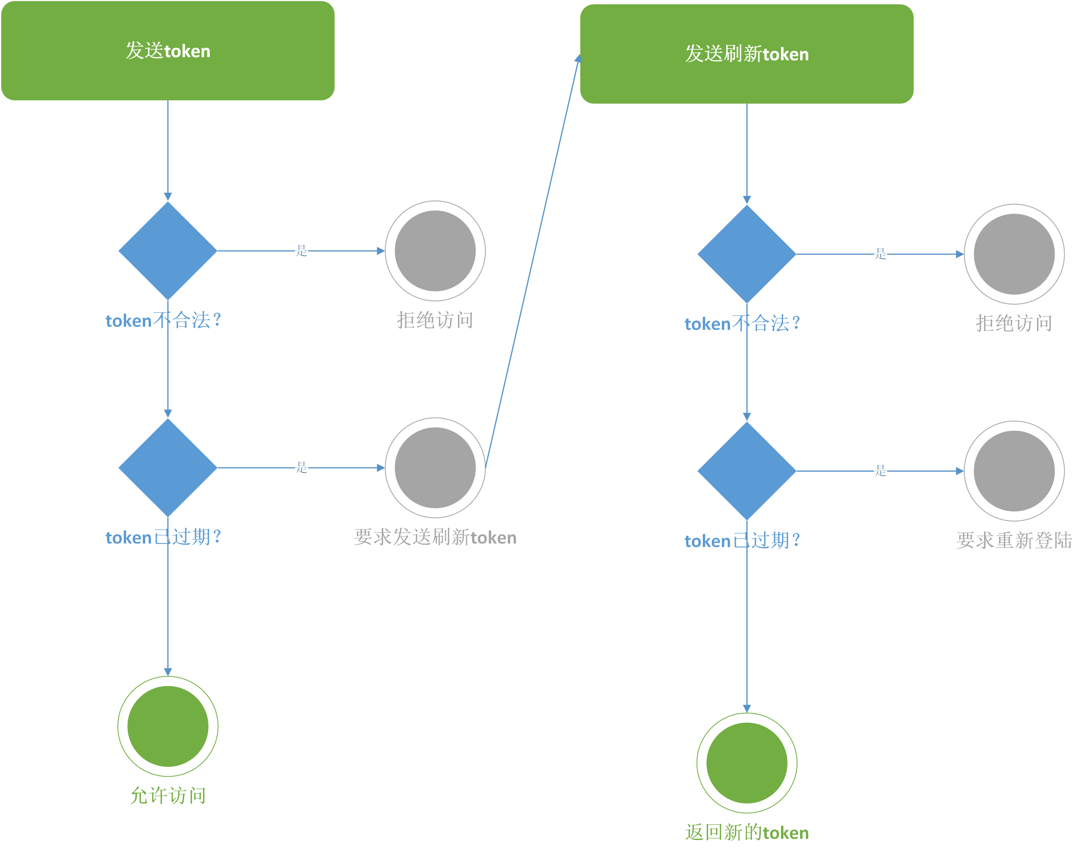
图 5.4 普通token与刷新token的流程

这样的设计下，普通token的过期时间短，如果被截获，能使用的时间也少，减小破坏。刷新时间过期时间长，但与普通token相比使用次数少很多，因此被截获的可能性也小很多。
虽然这样的设计不能达成完美的安全，但在使用http的前提下尽可能的减小了被攻击面。实际上，如果想真正实现完美web安全，必须使用https。

5.2.2 流程使用的类
表7中是登录流程使用的类。
表7 登录流程使用的类
序号 | 类名 | 含义
1 | AccountController | 控制器（登录接口）
2 | UserSecureMapper | 数据访问层（用户安全信息）
3 | SecureUtils | 安全信息工具类
4 | Sha512Hash | Sha512Hash哈希算法
5 | RefreshToken | 刷新Token
6 | AccessToken | 访问Token
7 | Algorithm | JWT使用的算法
8 | JWT | 对JWT进行操作

5.2.3 流程具体实现
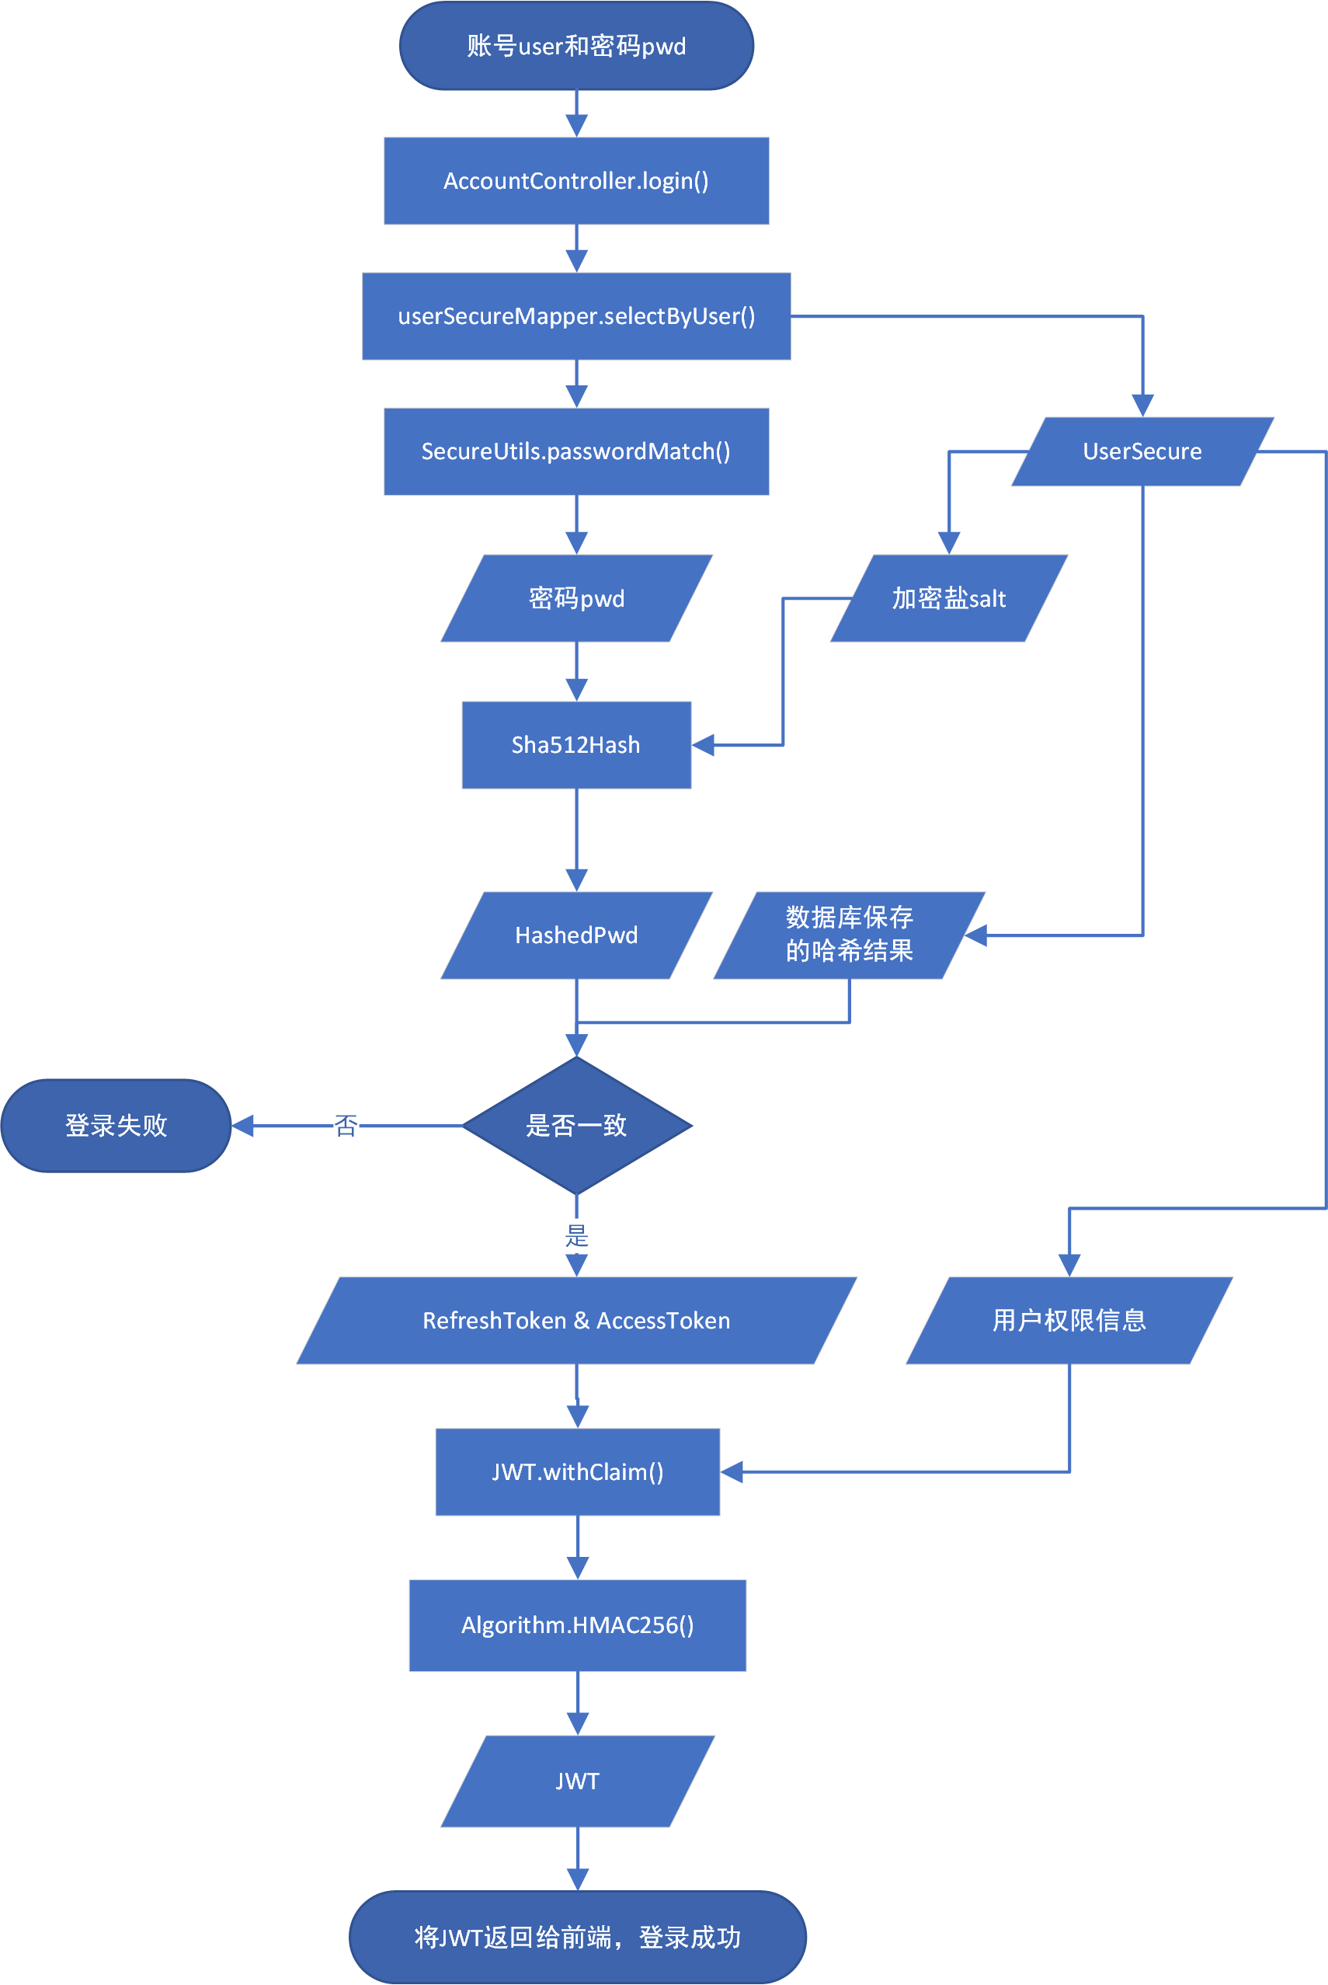
图5.5 用户权限验证流程图
登录时将发生以下流程：
1 获取用户账号user和密码pwd，调用登录接口AccountController.login()。
2 数据访问层UserSecureMapper根据账号user，从数据库取出该账户的安全信息UserSecure。
3 调用SecureUtils.passwordMatch()方法，开始校验密码流程。
4 从userSecure对象中取出加密盐salt与密码的哈希结果HashedPwd。用salt与密码pwd作参数，调用Sha512Hash算法，得到哈希结果。
5 将哈希结果与hashedPwd比较，如果一致，则登陆成功。
6 创建RefreshToken和AccessToken，设置过期时间。RefreshToken的过期时间设为两周；AccessToken的过期时间设为5分钟。
7 使用JWT.withClaim()方法在JWT数据段中写入过期时间，再使用Algorithm.HMAC256()方法对token进行签名。
8 将两个token返回给客户端。

5.3 图床系统使用流程

5.3.1 流程设计
由于网站的题目、讨论区等功能支持富文本，因此还需要有一个图床系统管理网站的图片。

5.3.1.1图片的保存
图床系统中图片的主流存储方式有两种：数据库BLOB格式和传统文件系统。前者将图片转为二进制流存储在数据库中，好处是管理简单，图片可以随数据库备份，方便迁移；但坏处很明显：将对数据库程序造成较大负担，且读写速度绝对比文件系统慢。
本项目使用传统文件系统保存图片。

5.3.1.2 图片存储路径
如果将大量图片存储在同一个文件夹下，系统就需要花费大量时间检索文件，文件吞吐量将受影响。
因此，用户上传一张图片后，服务器将按当前日期划分存储路径，将图片保存到 年/月/日/时 的路径下；例如，如果在2021年4月13日17时上传一张图片，这张图片将被保存在/image/2021/4/13/17的文件夹下。这样，图片可以较好的分散在不同路径下，防止同一文件夹内文件过多。

5.3.1.3 防止重复上传
如果用户恶意的重复上传一张图片，将占用大量服务器存储空间。因此，在图片上传后，服务器会将图片转为二进制流，并使用md5哈希，将哈希结果作为图片id；如果在数据库发现同样的哈希结果，则视为重复的图片，不会保存到图床中。

5.3.2 流程使用的类
表8中是图床流程用到的类。
表8 图床流程使用的类
类名 | 含义
MyFileUtils | 自定义文件工具类
PicInfo | 图片信息类
fileMapper | 文件数据访问层
FileController | 文件接口的控制器
Date | Java日期类
MultipartFile | Java文件类

5.3.3 流程具体实现

5.3.3.1 上传图片流程
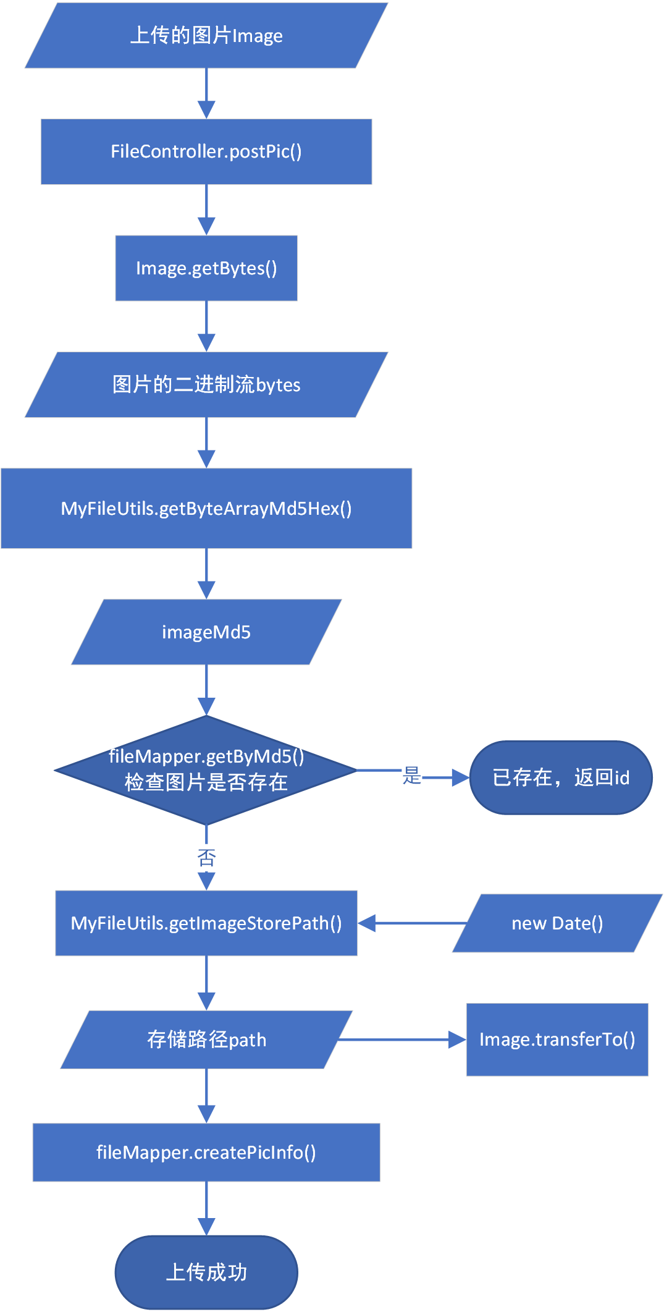
图5.6 图床使用流程
在上传图片时将发生以下流程：
1 用户访问FileController的postPic方法，参数image就是上传的图片，是一个MultipartFile对象。
2 image.getBytes()方法获得图片二进制流bytes,用bytes作参数调用
MyFileUtils.getByteArrayMd5Hex方法，得到图片的md5结果imageMd5。
3 fileMapper根据imageMd5，检查数据库中是否已存在此图片，防止重复上传。
4 使用new Date()方法，获得当前时间date。以imageMd5与date作参数调用MyFileUtils.getImageStorePath方法，获得图片的存储路径path。
5 以path作参数调用image.transferTo方法，将图片存储到文件系统中。
6 调用fileMapper.createPicInfo方法，将图片信息保存到数据库。

5.3.3.2 获取图片流程
1 用户提供图片id，调用FileController.getPic方法。
2 fileMapper根据id查出图片信息picInfo，其中包含图片的存储位置path。
3 MyfileUtils根据path读取文件，转化为二进制流byte，返回给用户。

第6章 评测机的接口与多任务应用

6.1 评测机的接口
为了进行评测，需要有一个程序将代码编译、运行，并检验程序输出。我们将这个程序称为评测机。 客户端向后端提交代码，后端将代码发给评测机进行评测；随后，客户端会每隔一定时间轮询评测结果。

6.2 评测机的单体应用
最开始为了方便，网站采用的是评测机单体设计，将评测机简单的设计成一个程序函数：给出代码、题目输入、题目输出作为参数，这个函数就进行一次评测。每当后端收到代码提交，就调用这个方法，等待评测完成后，返回结果。
这样的设计存在很大的弊端：
1. 评测机与后端耦合，难以扩展。
2. 后端以同步而非异步的方式调用评测程序，因此直到评测结束前，都将持续占用后端服务线程，这很容易导致其他web服务卡死^{[12]}。

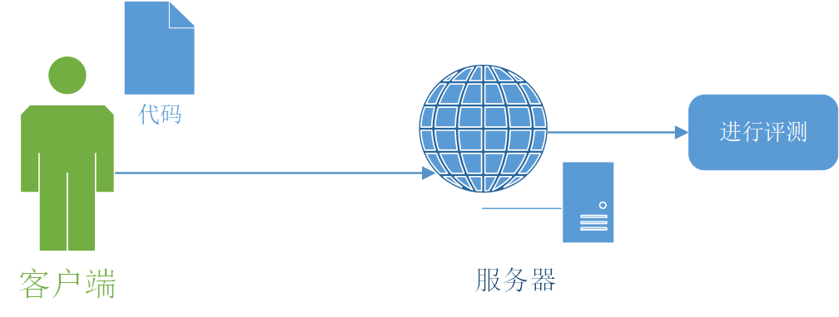
图5.7 单体设计

6.3 评测机的多任务应用
单体设计的缺点太致命，甚至无法在真实环境中使用。尤其是当用户提交的评测出现死循环代码时，只能等待评测机超时退出，这对服务器是巨大的浪费。
因此，我们设计了评测机解耦的方案。此方案有三大特点：独立、异步、多线程。
- 独立
将评测机重新开发成一个独立的web程序，运行在专用服务器上，并对外提供评测接口。后端收到用户的代码提交后，向评测机发送HTTP请求，调用评测接口来进行评测。
成为独立的程序后，就可以在多个机器上部署评测机，提高每秒评测量。
- 异步
后端在调用了评测机的评测接口后，不再继续等待评测结束并取回评测结果，而是在评测机保存了代码后就断开连接。评测机评测完成后，向后端发送HTTP请求，告诉后端该评测的结果。
这样，就将后端等待评测结果的同步过程，改为了评测机通知后端结果的异步过程，大大减少对后端服务器资源的浪费。
- 多线程
评测机拥有一个监听线程，接收来自后端的评测请求，并将请求保存到数据库；还拥有多个执行评测程序的工作线程，这些工作线程会不断轮询数据库，如果查询到未评测的提交，就进行评测，并在评测完成后，将这条评测记录的状态改为已评测，并将结果发送给后端^{[13]}。
拥有多个工作线程的评测机，能更好的承受用户的死循环代码提交。一个线程被死循环代码阻塞，仍有其他空闲线程可以评测。

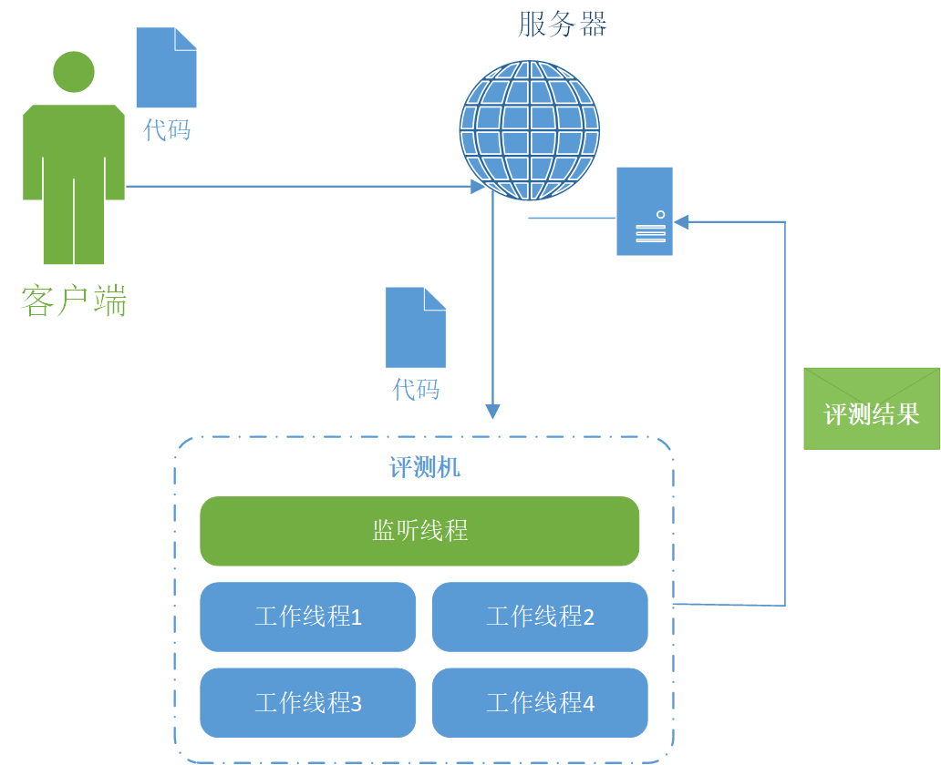
图 5.8 评测机解耦

6.4 线程池
在评测机多线程的设计中存在一个隐患：工作线程数量的选取。数量越多，评测机就能承受越多的死循环代码；但数量越多，CPU进行线程上下文切换的开销越多，占用的内存也越多。
然而，想要选出一个合适的数是困难的，需要大量真实的使用测试。在无法完成这种测试的前提下，项目决定使用线程池，实时、弹性的调整线程数量。
表9中是线程池的四个重要参数。
表9 线程池的重要参数
序号 | 参数 | 意义
1 | corePoolSize | 核心线程数
2 | maximumPoolSize | 最大线程数
3 | keepAliveTime | 线程存活时间
4 | RejectedExecutionHandler | 拒绝策略

线程池拥有一个存储待执行任务的任务队列。创建线程池后，会自动创建corePoolSize个线程，这些线程将一直从任务队列取出任务并执行。
当任务队列的增长速度超过现有线程的执行速度后，线程池将创建新线程以加快执行；但新线程数量也是有上限的^{[14]}。
当总线程数达到maximumPoolSize后，线程池停止创建新线程。如果线程数达到最大，并且任务队列已满，则启用拒绝策略，不再接收新任务。
当总线程数大于核心线程数，且有线程空闲时，线程池会对线程的空闲时间进行计时；一旦空闲时间超过了keepAliveTime，这个线程将被销毁。

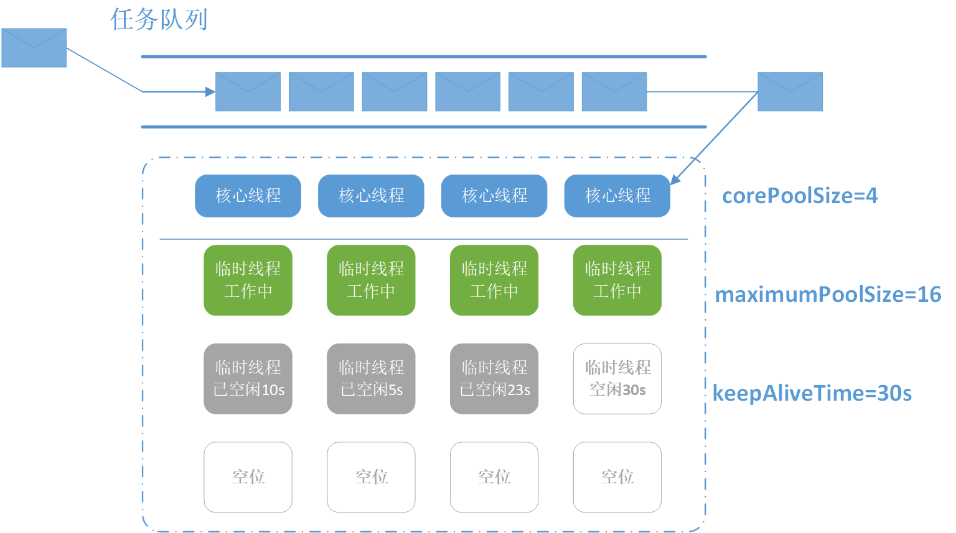
图 5.9 使用线程池
有了线程池，评测机只需要设定大体合适的核心线程数和最大线程数，就可以平稳的承受评测流量，并主动拒绝任务，避免因为线程过多而宕机；另外，在线程处理能力富余时，自动销毁多余线程节省内存。这样，就实现了评测能力的弹性调控。

参考文献
[1] 刘勇,田凯,周晓琳,吴佳伟.以OJ系统和学科竞赛为核心的程序设计实践教学[J].高教学刊,2021(06):28-31.
[2] 陆国栋,陈临强,何钦铭,颜晖.高校学科竞赛评估:思路、方法和探索[J].中国高教研究,2018(02):63-68+74.
[3] 黄宏博.基于ACM竞赛平台模式的程序设计题自动判题系统设计[J].时代教育,2014(03):64-65.
[4] 袁利永,周家庆,倪应华.程序设计类课程多元混合实验教学模式探索[J].计算机教育,2021(05):101-104.
[5]吴昌政. 基于前后端分离技术的web开发框架设计[D].南京邮电大学,2020.
[6]李富合,高东林,曹宁生. 基于RESTful的中间件服务化体系结构及关键技术研究[A]. 中国造船工程学会.2019年中国造船工程学会优秀学术论文集[C].:中国造船工程学会,2020:10.
[7]陈钊.SSM框架在Web应用开发中的设计与实现研究[J].电脑知识与技术,2021,17(10):226-227.
[8]张旭刚,张昕,高若寒.基于Spring Boot与MyBatis框架构建动态读写分离模型[J].微型电脑应用,2021,37(02):84-86+98.
[9]梁清华,胡安明.Apache Shiro框架在Web系统的安全应用研究[J].电脑知识与技术,2021,17(06):52-53.
[10]徐军.基于口令的攻击分析与防御设计[J].网络安全技术与应用,2018(10):37-38.
[11]G. PAUL. 基于JSON Web签名的Web安全研究[D].武汉理工大学,2015.
[12]李林.基于多线程和管道的协议数据驱动的框架模型设计[J].现代导航,2019,10(03):232-234.
[13]俞珍秒,汪明贵.浅谈分布式任务注册及调度的实现方法[J].中国设备工程,2021(08):51-52.
[14]李思莉,杨井荣,苟强.轻量级Web服务器的高并发技术研究与实现[J].计算机技术与发展,2020,30(10):75-78+85.
[15]C. Drung, J. Wang and N. Guo, "Enhance performance of program automatic online judging systems using affinity algorithm and queuing theory in SMP environment," Proceedings of 2011 International Conference on Electronic & Mechanical Engineering and Information Technology, 2011, pp. 4425-4428, doi: 10.1109/EMEIT.2011.6024016.
[16]Y. Shen, Y. Wu, M. Xin and Y. Zheng, "A Novel Self-Studying Platform with its Application to Programming Courses," 2008 The 9th International Conference for Young Computer Scientists, 2008, pp. 2561-2566, doi: 10.1109/ICYCS.2008.85.
[17]J. Liu, S. Zhang, Z. Yang, Z. Zhang, J. Wang and X. Xing, "Online Judge System Topic Classification," 2018 14th International Conference on Natural Computation, Fuzzy Systems and Knowledge Discovery (ICNC-FSKD), 2018, pp. 993-1000, doi: 10.1109/FSKD.2018.8686958.

